Издание | Автор(ы)  Наименование издания | Наименование учреждения
Номинация «Лучшее издание по экономическим наукам»
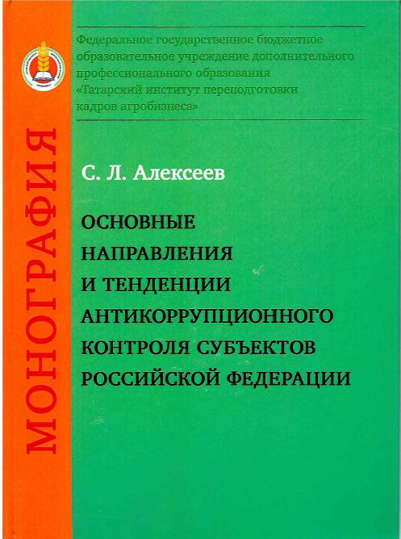 | С.Л. Алексеев  «Основные направления  и тенденции антикоррупционного контроля субъектов Российской Федерации»  Монография | ФГБОУ ДПО «Татарский институт переподготовки кадров агробизнеса»
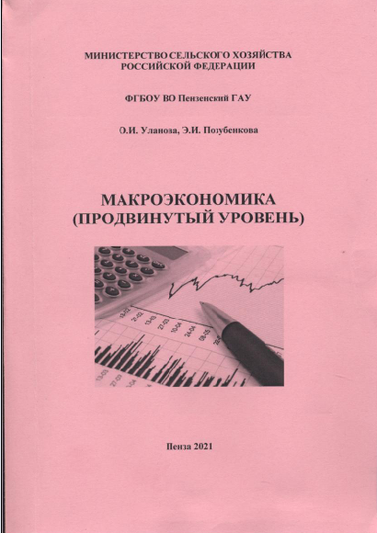 | О.И. Уланова,  Э.И. Позубенкова  «Макроэкономика (продвинутый уровень)»  Учебное пособие | ФГБОУ ВО «Пензенский государственный аграрный университет»
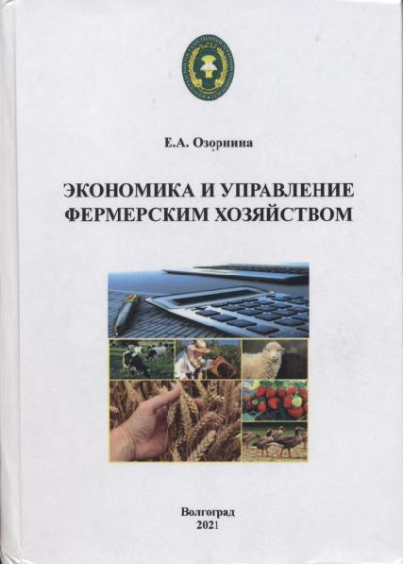 | Е.А. Озорнина  «Экономика и управление фермерским хозяйством»  Учебно-методическое пособие | ФГБОУ ВО «Волгоградский государственный аграрный университет» Институт повышения квалификации кадров агробизнеса
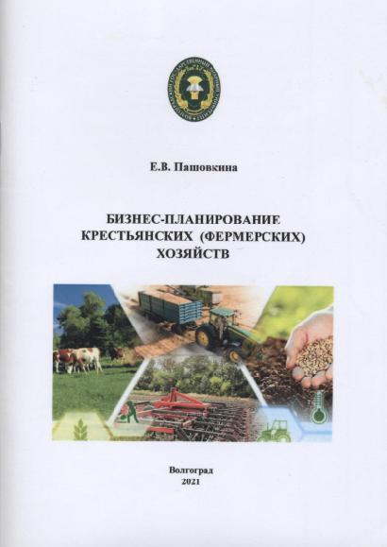 | Е.В. Пашовкина  «Бизнес-планирование крестьянских (фермерских) хозяйств»  Учебно-методическое пособие | ФГБОУ ВО «Волгоградский государственный аграрный университет» Институт повышения квалификации кадров агробизнеса
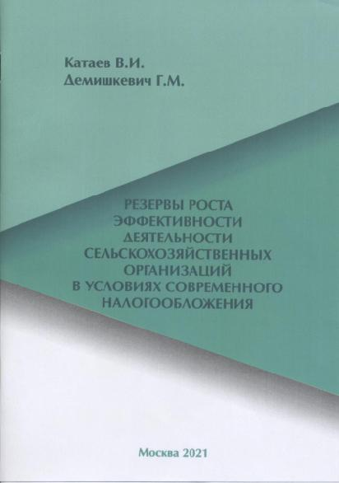 | В.И. Катаев, Г.М. Демишкевич  «Резервы роста эффективности деятельности сельскохозяйственных организаций в условиях современного налогообложения»  Научно-практические рекомендации | ФГБОУ ДПО «Российская академия кадрового обеспечения агропромышленного комплекса»
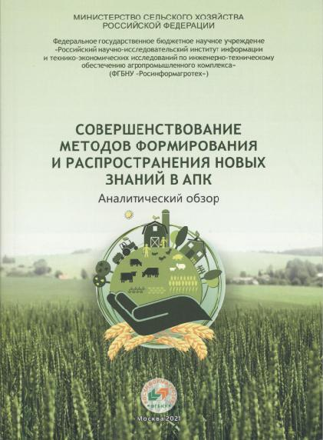 | Н.П. Мишуров, О.В. Кондратьева,  А.Д. Федоров, О.В. Слинько, В.А. Войтюк, В.Ф. Федоренко, И.А. Хлусова,  Г.М. Демишкевич  «Совершенствование методов формирования  и распространения новых знаний в АПК»  Аналитический обзор | ФГБНУ «Российский научно-исследовательский институт информации и технико-экономических исследований  по инженерно-техническому обеспечению агропромышленного комплекса»
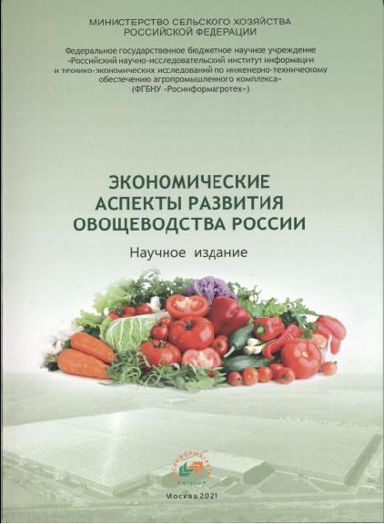 | А.П. Королькова,  Н.А. Кузнецова,  М.И. Иванова, М.В. Шатилов, И.И. Ирков, А.В. Ильина,  В.Н. Кузьмин,  Т.Е. Маринченко  «Экономические аспекты развития овощеводства России»  Научное издание | ФГБНУ «Российский научно-исследовательский институт информации и технико-экономических исследований  по инженерно-техническому обеспечению агропромышленного комплекса»
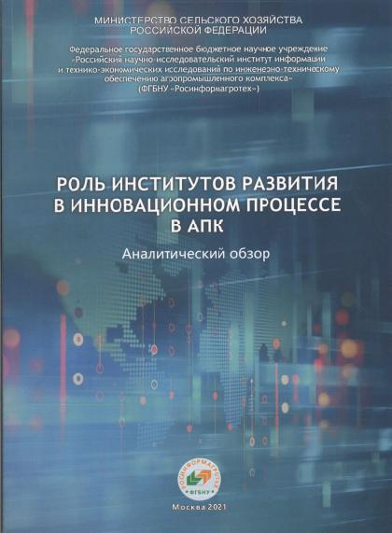 | Т.Е. Маринченко,  В.Н. Кузьмин, Е.И. Семенова, А.В. Голубев,  А.П. Королькова, Д.А. Чепик, Н.Е. Рыженкова, С.И. Сыпок, В.Ф. Федоренко,  С.А. Соловьев  «Роль институтов развития  в инновационном процессе  в АПК»  Аналитический обзор | ФГБНУ «Российский научно-исследовательский институт информации и технико-экономических исследований  по инженерно-техническому обеспечению агропромышленного комплекса»
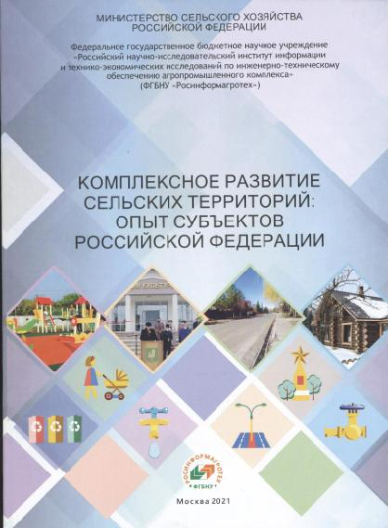 | С.И. Сыпок, В.Н. Кузьмин, К.Л. Шевелкина, А.С. Корпен, Е.В. Серова,  Г.М. Демишкевич,  Т.Е. Маринченко,  А.П. Королькова  «Комплексное развитие сельских территорий: опыт субъектов Российской Федерации»  Аналитический обзор | ФГБНУ «Российский научно-исследовательский институт информации и технико-экономических исследований  по инженерно-техническому обеспечению агропромышленного комплекса»
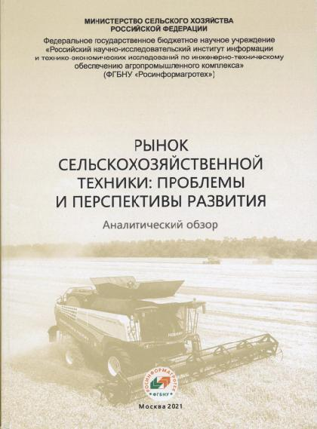 | В.Н. Кузьмин, П.И. Бурак, И.Л. Орсик, Н.П. Мишуров, А.В. Горячева,  В.Я. Гольтяпин,  А.П. Королькова, С.И. Сыпок, Т.Е. Маринченко,  С.А. Давыдова,  В.Т. Водянников,  Ю.В. Чутчева, Ю.А. Конкин, А.К. Субаева, И.С. Санду, Д.А. Чепик  «Рынок сельскохозяйственной техники: проблемы  и перспективы развития»  Аналитический обзор | ФГБНУ «Российский научно-исследовательский институт информации и технико-экономических исследований  по инженерно-техническому обеспечению агропромышленного комплекса»
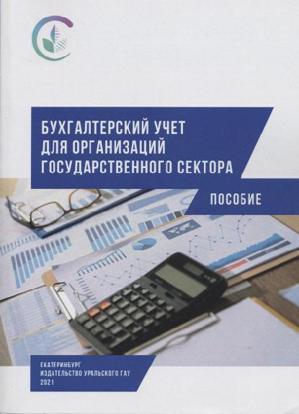 | Е.М. Кот, С.В. Петрякова,  Т.В. Зырянова, А.А. Крохалев  «Бухгалтерский учет для организаций государственного сектора: учебное пособие»  Учебное пособие | ФГБОУ ВО «Уральский государственный аграрный университет»
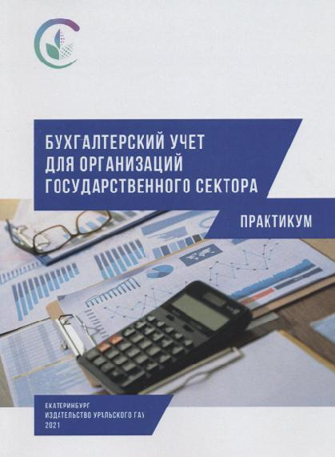 | Е.М. Кот, О.Е. Терехова,  Л.В. Сабурова,  Н.М. Огородникова  «Бухгалтерский учет для организаций государственного сектора: практикум»  Учебное пособие (практикум) | ФГБОУ ВО «Уральский государственный аграрный университет»
 | Ю.И. Сигидов  «Основы бухгалтерского учета»  Учебник  Гриф УМО РАЕ по классическому университетскому и техническому образованию | ФГБОУ ВО «Кубанский государственный аграрный университет имени И.Т. Трубилина»
Номинация «Лучшее издание по социальным, гуманитарным
и общественным наукам»
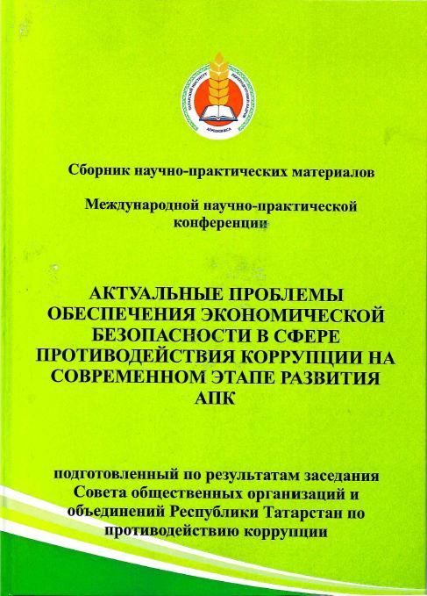 | Под общ. ред.:  М.С. Бадрутдинова,  Н.Л. Титова, Р.Б. Шрша  Под научн. ред.:  С.Л. Алексеева,  А.А. Даренкова,  С.Ф. Рахимова,  Ю.С. Сергеевой  «Актуальные проблемы обеспечения экономической безопасности в сфере противодействия коррупции на современном этапе развития АПК»  Сборник научно-практических материалов Международной научно-практической конференции | ФГБОУ ДПО «Татарский институт переподготовки кадров агробизнеса»
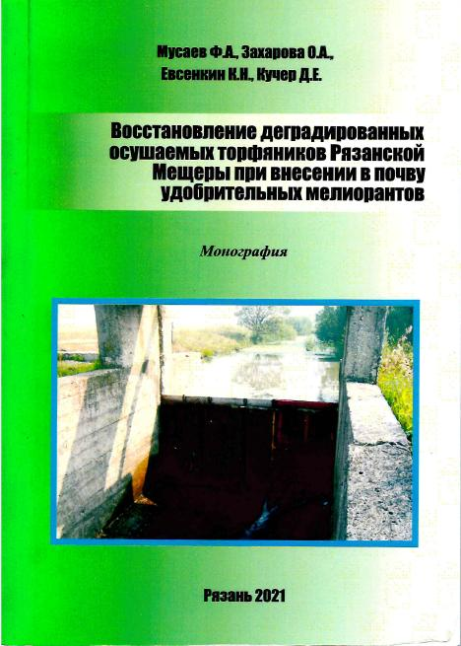 | Ф.А. Мусаев, О.А. Захарова, К.Н. Евсенкин, Д.Е. Кучер  «Восстановление деградированных осушаемых торфяников Рязанской Мещеры при внесении в почву удобрительных мелиорантов»  Монография | ФГБОУ ВО «Рязанский государственный агротехнологический университет имени П.А. Костычева»
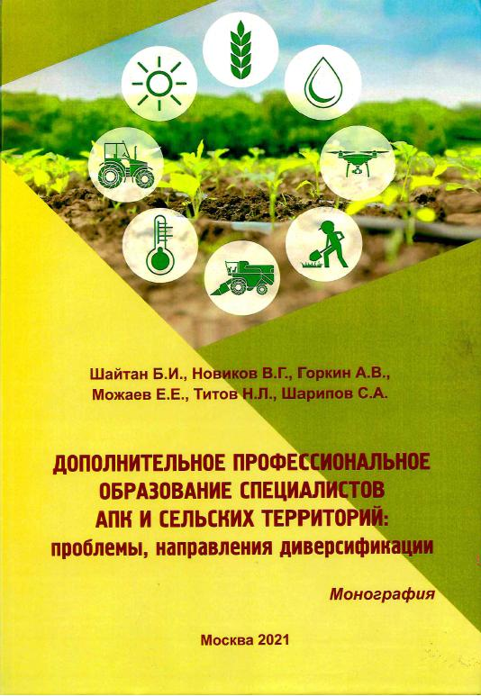 | Б.И. Шайтан, В.Г. Новиков, А.В. Горкин, Е.Е. Можаев, Н.Л. Титов, С.А. Шарипов  «Дополнительное профессиональное образование специалистов АПК и сельских территорий: проблемы, направления диверсификации»  Монография | ФГБОУ ДПО «Российская академия кадрового обеспечения агропромышленного комплекса»
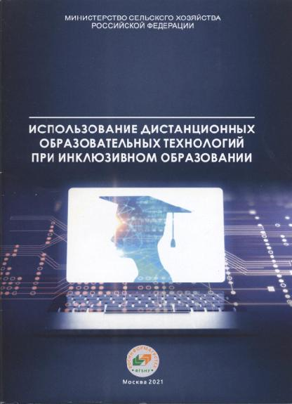 | Т.И. Мишина  «Использование дистанционных образовательных технологий при инклюзивном образовании»  Информационное издание | ФГБОУ ДПО «Российская инженерная академия менеджмента  и агробизнеса»
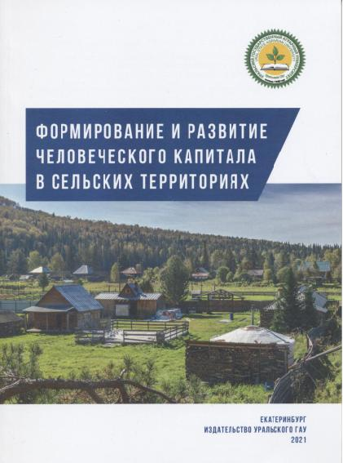 | Б.А. Воронин, В.Н. Потехин, Н.А. Потехин, А.Н. Семин, В.И. Набоков, Я.В. Воронина, М.Ю. Карпухин, И.П. Чупина, А.Г. Мокроносов, Н.Б. Фатеева  «Формирование и развитие человеческого капитала  в сельских территориях»  Монография | ФГБОУ ВО «Уральский государственный аграрный университет»
 | Н.А. Александрова,  Л.Н. Петрова, Н.Б. Фатеева  «Управление персоналом организации»  Учебное пособие (практикум) | ФГБОУ ВО «Уральский государственный аграрный университет»
Номинация «Лучшее серийное издание»
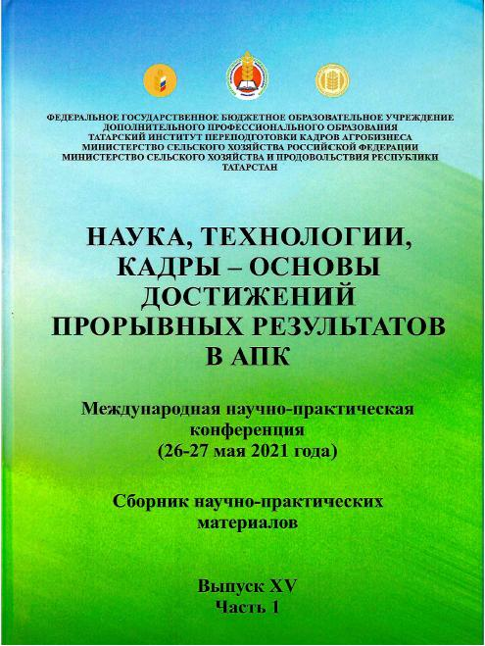 | Под ред.: Н.Л. Титова,  С.Л. Алексеева,  Н.М. Якушкина, В.Н. Фомина, В.Н. Шилова  «Наука, технологии, кадры – основы достижений прорывных результатов  в АПК» Сборник материалов Международной научно-практической конференции (26–27 мая 2021 г.).  Выпуск XV в двух частях. Ч. 1  Сборник научно-практических материалов |  | ФГБОУ ДПО «Татарский институт переподготовки кадров агробизнеса»
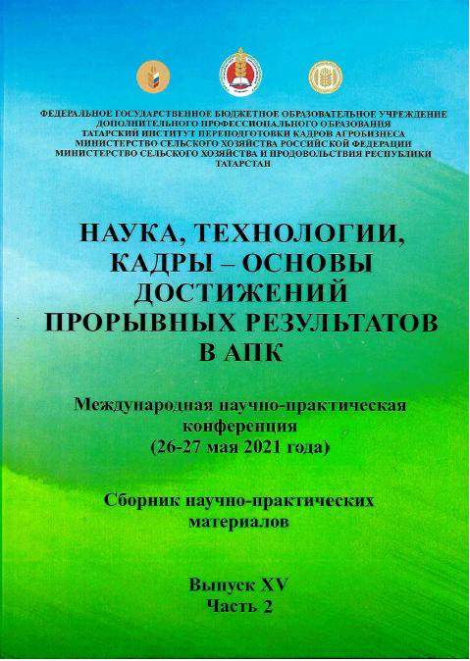 | Под ред.: Н.Л. Титова,  С.Л. Алексеева,  Н.М. Якушкина, В.Н. Фомина, В.Н. Шилова  «Наука, технологии, кадры – основы достижений прорывных результатов  в АПК» Сборник материалов Международной научно-практической конференции (26–27 мая 2021 г.). Выпуск XV в двух частях. Ч. 2  Сборник научно-практических материалов |  | ФГБОУ ДПО «Татарский институт переподготовки кадров агробизнеса»
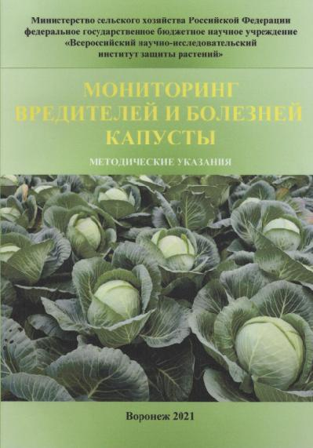 | Н.Г. Михина, Ю.В. Бухонова  «Мониторинг вредителей  и болезней капусты»  Методические указания |  | ФГБНУ «Всероссийский научно-исследовательский институт защиты растений» (ФГБНУ «ВНИИЗР»)
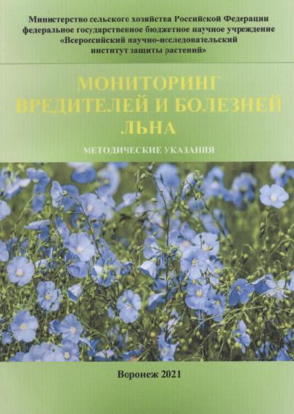 | Ю.В. Бухонова, Н.Г. Михина  «Мониторинг вредителей  и болезней льна»  Методические указания |  | ФГБНУ «Всероссийский научно-исследовательский институт защиты растений» (ФГБНУ «ВНИИЗР»)
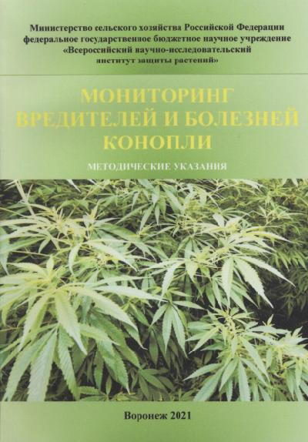 | Ю.В. Бухонова, Н.Г. Михина  «Мониторинг вредителей  и болезней конопли»  Методические указания |  | ФГБНУ «Всероссийский научно-исследовательский институт защиты растений» (ФГБНУ «ВНИИЗР»)
 | «Профессиональное образование в современном мире»  Т. 11, № 4  Всероссийский научный журнал |  | ФГБОУ ВО «Новосибирский государственный аграрный университет» Институт дополнительного профессионального образования
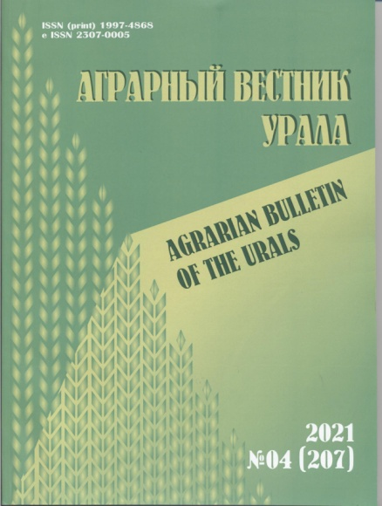 | «Аграрный вестник Урала»  № 04 (207) 2021 г.  № 05 (208) 2021 г.  № 06 (209) 2021 г.  Научный журнал |  | ФГБОУ ВО «Уральский государственный аграрный университет»
Номинация «Лучшее издание по зоотехнии»
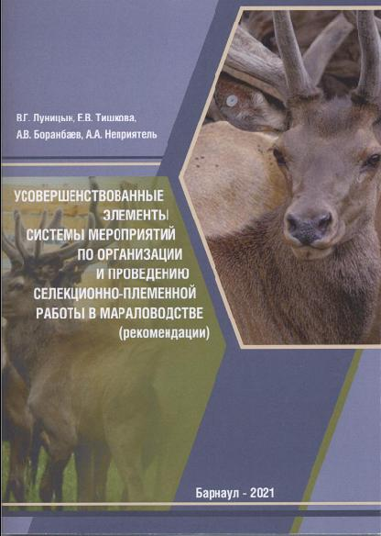 | В.Г. Луницын, Е.В. Тишкова, А.В. Боранбаев,  А.А. Неприятель  «Усовершенствованные элементы системы мероприятий по организации  и проведению селекционно-племенной работы  в мараловодстве»  Рекомендации |  | ФГБНУ «Федеральный Алтайский научный центр агробиотехнологий»  (ФГБНУ ФАНЦА)
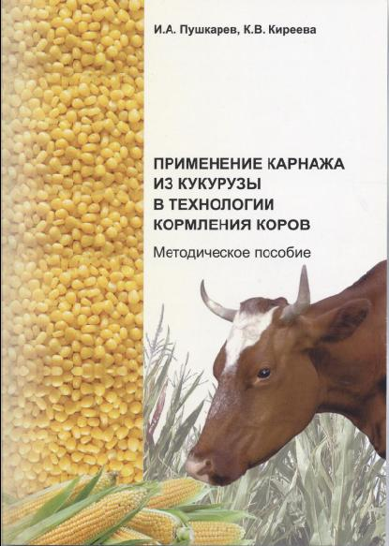 | И.А. Пушкарев, К.В. Киреева  «Применение карнажа  из кукурузы в технологии кормления коров»  Методическое пособие |  | ФГБНУ «Федеральный Алтайский научный центр агробиотехнологий»  (ФГБНУ ФАНЦА)
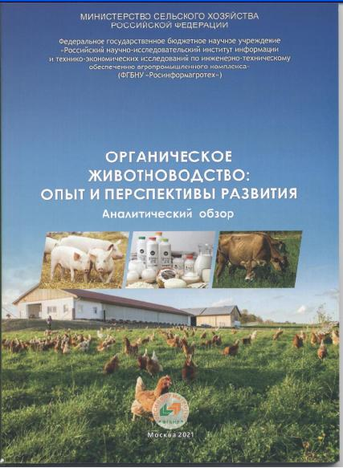 | Л.Ю. Коноваленко,  Н.П. Мишуров, П.И. Гриднев, С.А. Коршунов,  А.А. Любоведская  «Органическое животноводство: опыт  и перспективы развития»  Аналитический обзор |  | ФГБНУ «Российский научно-исследовательский институт информации и технико-экономических исследований  по инженерно-техническому обеспечению агропромышленного комплекса»
Номинация «Лучшее издание по ветеринарии»
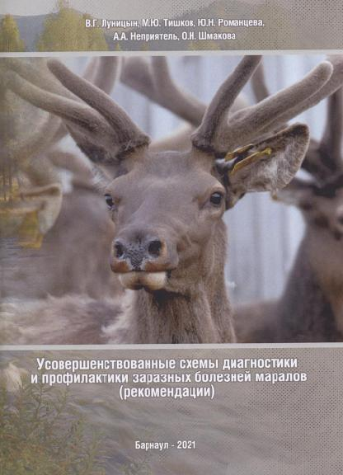 | В.Г. Луницын, М.Ю. Тишков, Ю.Н. Романцева,  А.А. Неприятель,  О.Н. Шмакова  «Усовершенствованные схемы диагностики и профилактики заразных болезней маралов»  Рекомендации |  | ФГБНУ «Федеральный Алтайский научный центр агробиотехнологий»  (ФГБНУ ФАНЦА)
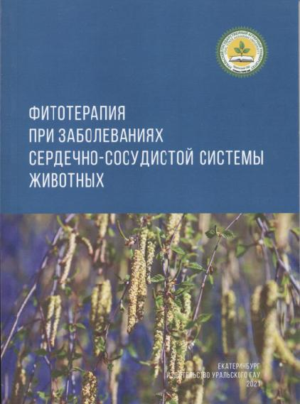 | Т.В. Бурцева, В.М. Усевич, О.В. Бадова, Н.Г. Курочкина  «Фитотерапия при заболеваниях сердечно-сосудистой системы животных»  Учебное пособие |  | ФГБОУ ВО «Уральский государственный аграрный университет»
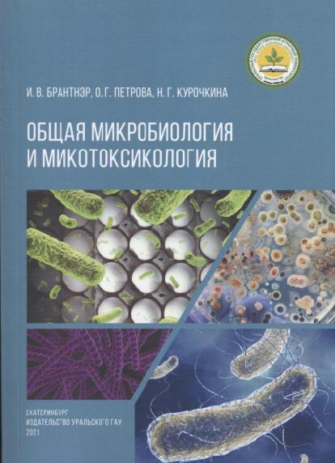 | И.В. Брантнэр, О.Г. Петрова, Н.Г. Курочкина  «Общая микробиология  и микотоксикология»  Учебное пособие |  | ФГБОУ ВО «Уральский государственный аграрный университет»
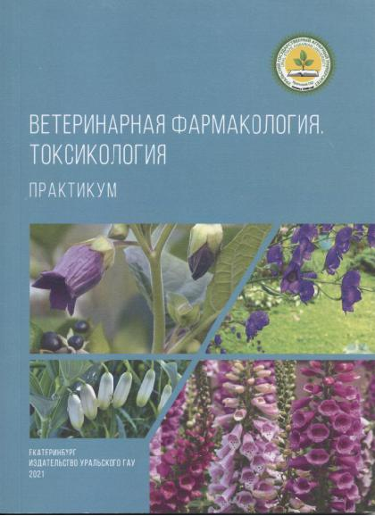 | Т.В. Бурцева, Н.Г. Курочкина  «Ветеринарная фармакология и токсикология»  Учебное пособие (практикум) |  | ФГБОУ ВО «Уральский государственный аграрный университет»

Номинация «Лучшее издание по агрономии»
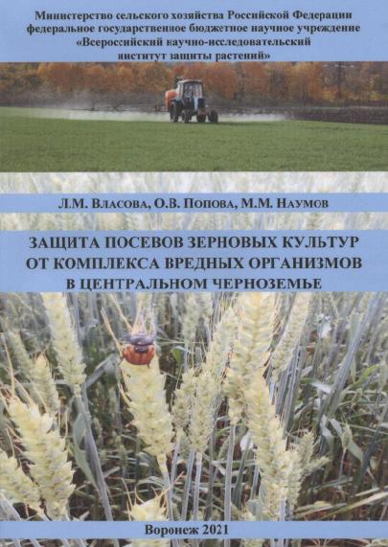 | Л.М. Власова, О.В. Попова, М.М. Наумов  «Защита посевов зерновых культур от комплекса вредных организмов в Центральном Черноземье»  Рекомендации | ФГБНУ «Всероссийский научно-исследовательский институт защиты растений» (ФГБНУ «ВНИИЗР»)
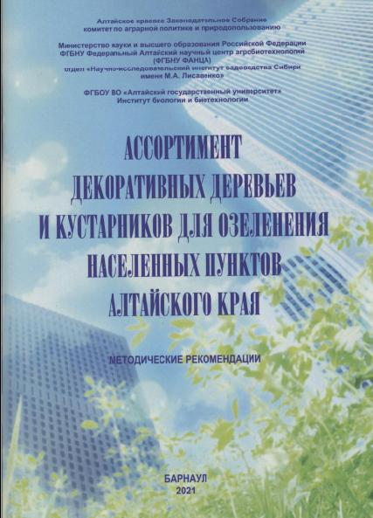 | М.М. Силантьева,  Т.А. Терёхина,  Л.А. Клементьева,  Г.Э. Синогейкина,  Ю.В. Куранда  «Ассортимент декоративных деревьев и кустарников для озеленения населенных пунктов Алтайского края»  Методические рекомендации | ФГБНУ «Федеральный Алтайский научный центр агробиотехнологий»  (ФГБНУ ФАНЦА)
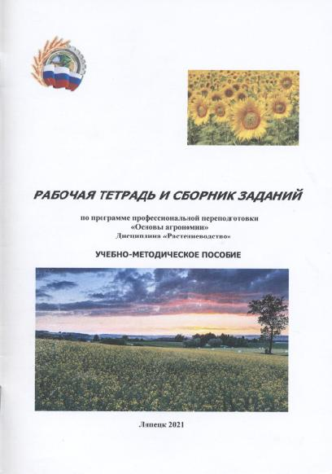 | Г.Н. Никонова, Н.А. Драчев, М.В. Никонов  «Рабочая тетрадь и сборник заданий по программе профессиональной переподготовки "Основы агрономии". Дисциплина "Растениеводство"»  Учебно-методическое пособие | ФГБОУ ДПО «Липецкий институт переподготовки  и повышения квалификации кадров агропромышленного комплекса»
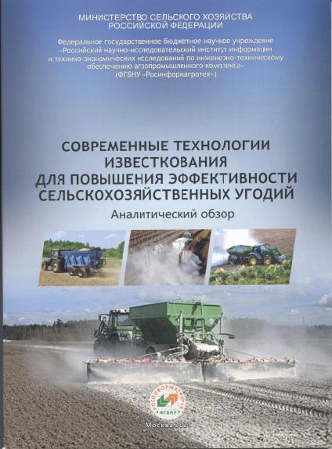 | Н.В. Алдошин, А.С. Васильев, В.В. Голубев, И.А. Дроздов, Н.П. Мишуров, Л.А. Неменущая,  Н.А. Пискунова,  П.Д. Осмоловский,  А.А. Манохина  «Современные технологии известкования для повышения эффективности сельскохозяйственных угодий»  Аналитический обзор | ФГБНУ «Российский научно-исследовательский институт информации и технико-экономических исследований  по инженерно-техническому обеспечению агропромышленного комплекса»
Номинация «Высокая культура издания»
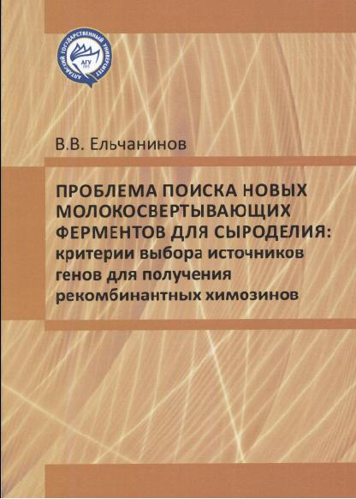 | В.В. Ельчанинов  «Проблема поиска новых молокосвертывающих ферментов сыроделия: критерии выбора источников генов для получения рекомбинантных химозинов»  Монография | ФГБНУ «Федеральный Алтайский научный центр агробиотехнологий»  (ФГБНУ ФАНЦА)
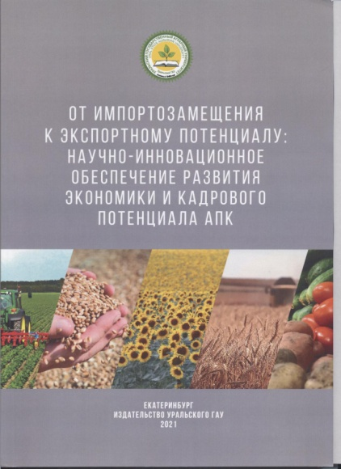 | Сборник материалов международной научно-практической конференции «От импортозамещения к экспортному потенциалу: научно-инновационное обеспечение АПК» в 5 томах  Том 1  «От импортозамещения  к экспортному потенциалу: научно-инновационное обеспечение развития экономики и кадрового потенциала АПК»  Сборник трудов конференции | ФГБОУ ВО «Уральский государственный аграрный университет»
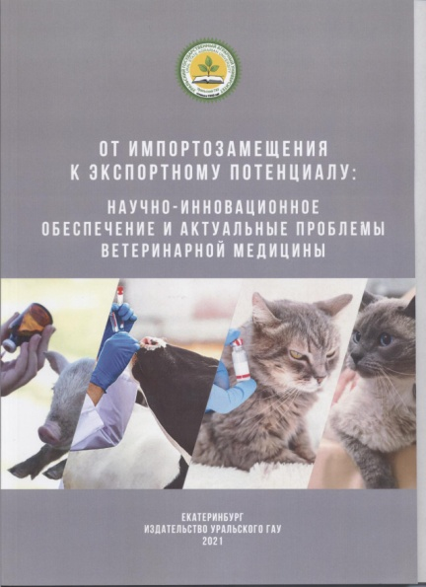 | Сборник материалов международной научно-практической конференции «От импортозамещения к экспортному потенциалу: научно-инновационное обеспечение АПК» в 5 томах  Том 2  «От импортозамещения  к экспортному потенциалу: научно-инновационное обеспечение и актуальные проблемы ветеринарной медицины»  Сборник трудов конференции | ФГБОУ ВО «Уральский государственный аграрный университет»
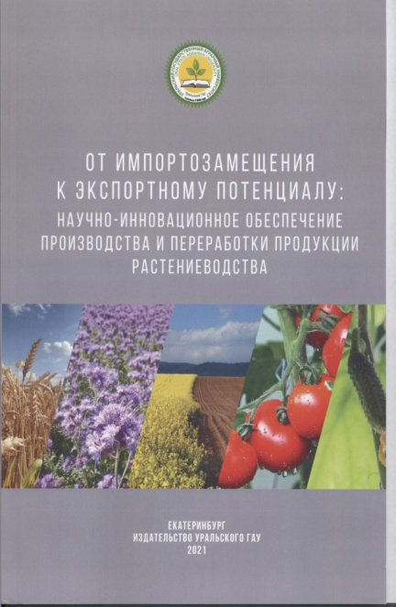 | Сборник материалов международной научно-практической конференции «От импортозамещения  к экспортному потенциалу: научно-инновационное обеспечение АПК» в 5 томах  Том 3  «От импортозамещения к экспортному потенциалу: научно-инновационное обеспечение производства  и переработки продукции растениеводства»  Сборник трудов конференции | ФГБОУ ВО «Уральский государственный аграрный университет»
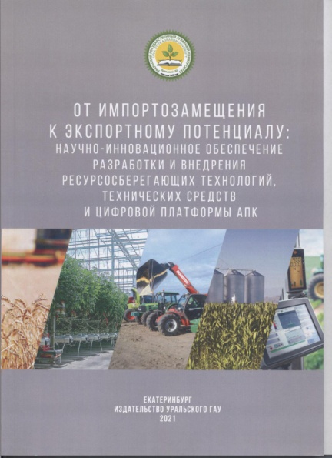 | Сборник материалов международной научно-практической конференции «От импортозамещения  к экспортному потенциалу: научно-инновационное обеспечение АПК» в 5 томах  Том 4  «От импортозамещения  к экспортному потенциалу: научно-инновационное обеспечение разработки  и внедрения ресурсосберегающих технологий, технических средств и цифровой платформы АПК»  Сборник трудов конференции | ФГБОУ ВО «Уральский государственный аграрный университет»
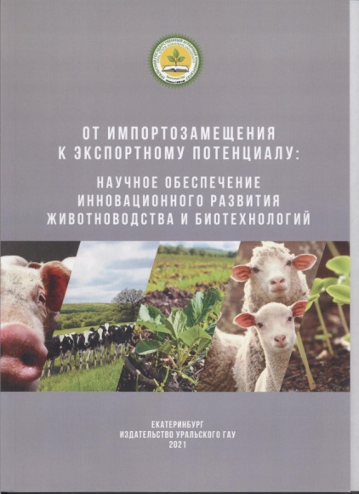 | Сборник материалов международной научно-практической конференции «От импортозамещения  к экспортному потенциалу: научно-инновационное обеспечение АПК» в 5 томах  Том 5  «От импортозамещения к экспортному потенциалу: научное обеспечение инновационного развития животноводства и биотехнологий»  Сборник трудов конференции | ФГБОУ ВО «Уральский государственный аграрный университет»
Номинация «Лучшее издание по техническим наукам»
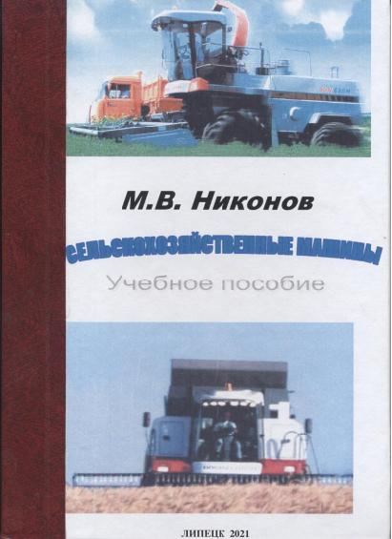 | М.В. Никонов  «Сельскохозяйственные машины»  Учебное пособие | ФГБОУ ДПО «Липецкий институт переподготовки  и повышения квалификации кадров агропромышленного комплекса»
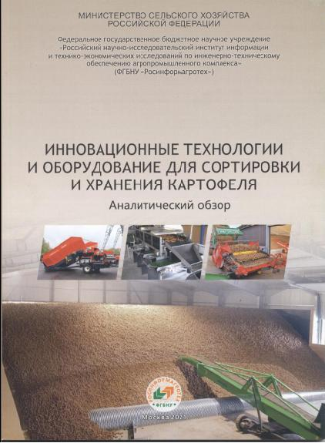 | В.Ф. Федоренко, В.И. Старовойтов,  О.А. Старовойтова,  Н.П. Мишуров,  Т.А. Щеголихина,  А.А. Манохина,  Н.В. Воронов, В.В. Баранов  «Инновационные технологии и оборудование для сортировки и хранения картофеля»  Аналитический обзор | ФГБНУ «Российский научно-исследовательский институт информации и технико-экономических исследований  по инженерно-техническому обеспечению агропромышленного комплекса»
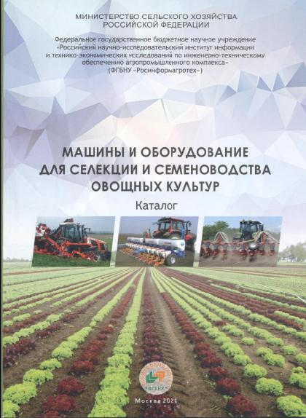 | Н.В. Алдошин, А.С. Васильев, В.В. Голубев, Н.П. Мишуров, Л.А. Неменущая,  М.Н. Болотина,  Н.А. Пискунова,  П.Д. Осмоловский,  А.А. Манохина  «Машины и оборудование  для селекции и семеноводства овощных культур»  Каталог | ФГБНУ «Российский научно-исследовательский институт информации и технико-экономических исследований  по инженерно-техническому обеспечению агропромышленного комплекса»
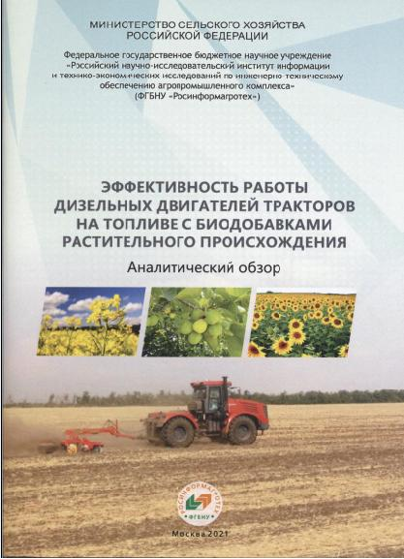 | И.Г. Голубев, С.А. Нагорнов, А.Н. Зазуля, А.Ю. Корнев, Н.П. Мишуров, М.Н. Болотина  «Эффективность работы дизельных двигателей тракторов на топливе  с биодобавками растительного происхождения»  Аналитический обзор | ФГБНУ «Российский научно-исследовательский институт информации и технико-экономических исследований  по инженерно-техническому обеспечению агропромышленного комплекса»
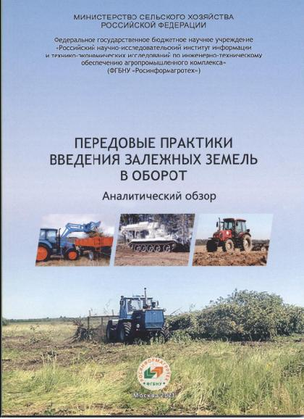 | И.Г. Голубев, Н.П. Мишуров, В.В. Голубев, А.С. Васильев, А.С. Апатенко,  Н.С. Севрюгина  «Передовые практики введения залежных земель  в оборот»  Аналитический обзор | ФГБНУ «Российский научно-исследовательский институт информации и технико-экономических исследований  по инженерно-техническому обеспечению агропромышленного комплекса»
Номинация «Лучшее электронное издание»
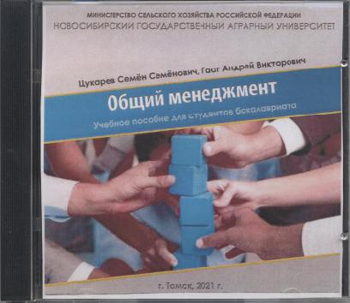 | С.С. Цукарев, А.В. Гааг  «Общий менеджмент»  Электронное издание.  Учебное пособие для студентов бакалавриата | ФГБОУ ВО «Новосибирский государственный аграрный университет» Институт дополнительного профессионального образования
Номинация «Выбор читателей»
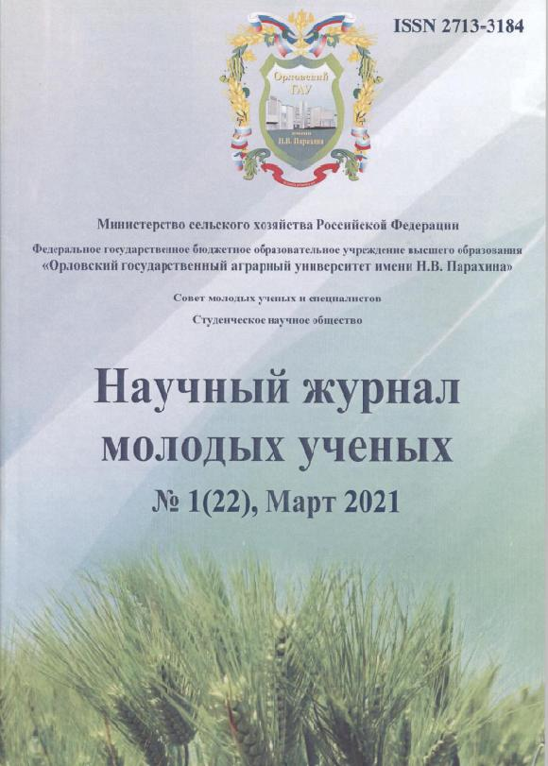 | «Научный журнал  молодых ученых»  № 1 (22), Март 2021  Периодическое печатное издание, журнал | ФГБОУ ВО «Орловский государственный аграрный университет имени Н.В. Парахина»
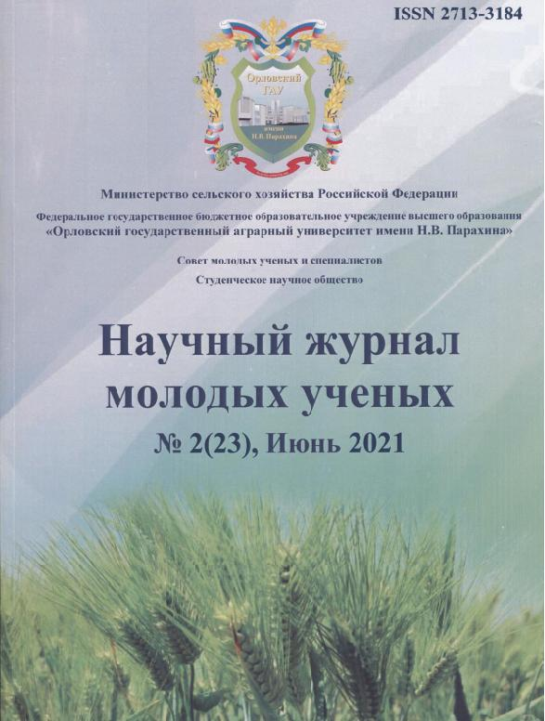 | «Научный журнал  молодых ученых»  № 2 (23), Июнь 2021  Периодическое печатное издание, журнал | ФГБОУ ВО «Орловский государственный аграрный университет имени Н.В. Парахина»
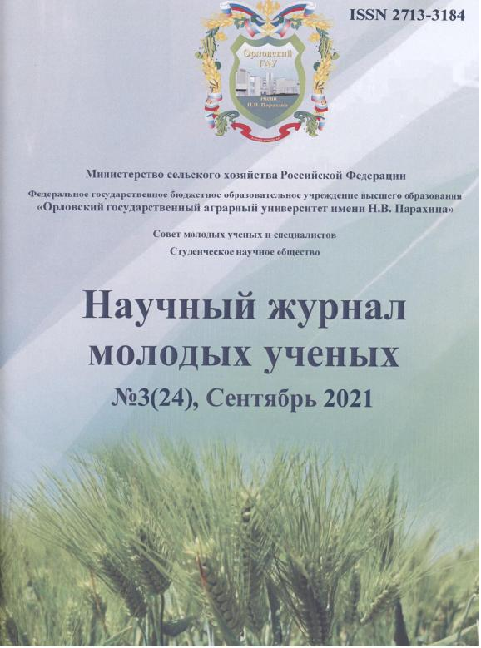 | «Научный журнал  молодых ученых»  № 3 (24), Сентябрь 2021  Периодическое печатное издание, журнал | ФГБОУ ВО «Орловский государственный аграрный университет имени Н.В. Парахина»
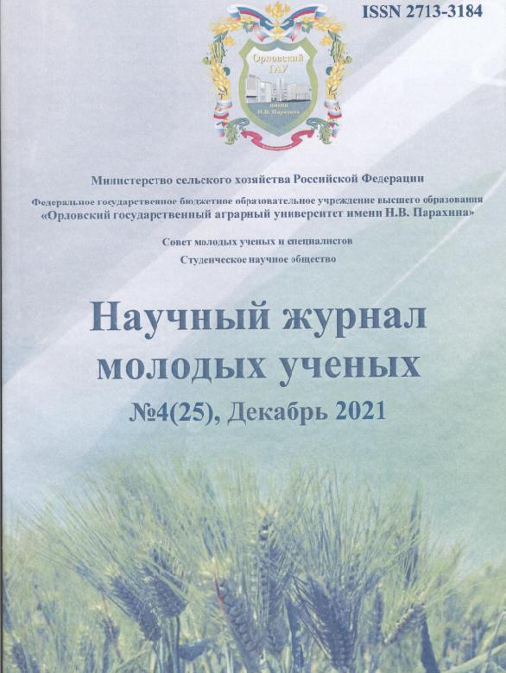 | «Научный журнал  молодых ученых»  № 4 (25), Декабрь 2021  Периодическое печатное издание, журнал | ФГБОУ ВО «Орловский государственный аграрный университет имени Н.В. Парахина»
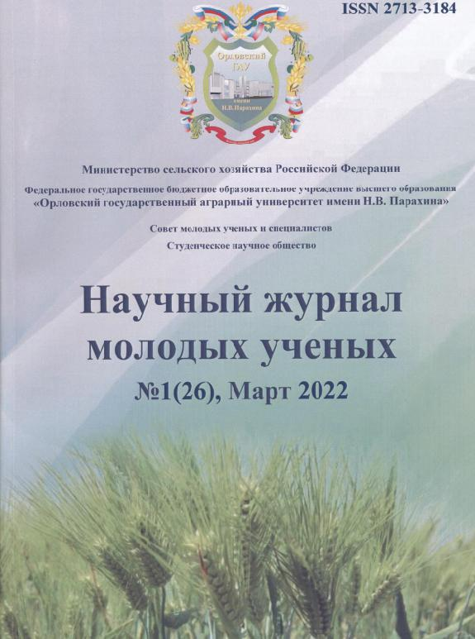 | «Научный журнал  молодых ученых»  № 1 (26), Март 2022  Периодическое печатное издание, журнал | ФГБОУ ВО «Орловский государственный аграрный университет имени Н.В. Парахина»
Номинация «Лучшее издание по философским наукам»
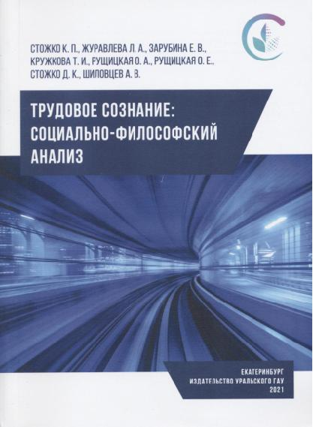 | К.П. Стожко, Л.А. Журавлева, Е.В. Зарубина, Т.И. Кружкова, О.А. Рущицкая,  О.Е. Рущицкая, Д.К. Стожко, А.В. Шиловцев  «Трудовое сознание: социально-философский анализ»  Монография | ФГБОУ ВО «Уральский государственный аграрный университет»
Номинация «Лучшее издание по юридическим наукам»
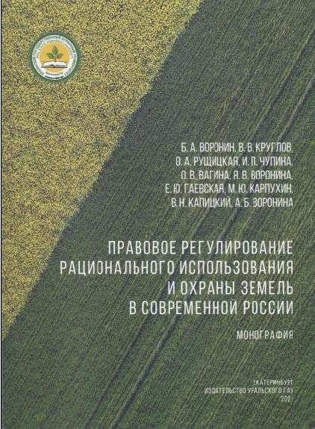 | Б.А. Воронин, В.В. Круглов, О.А. Рущицкая, И.П. Чупина, О.В. Вагина, Я.В. Воронина, Е.Ю. Гаевская,  М.Ю. Карпухин, В.Н. Капицкий, А.Б. Воронина  «Правовое регулирование рационального использования и охраны земель  в современной России»  Монография | ФГБОУ ВО «Уральский государственный аграрный университет»

